МИНИСТЕРСТВО ЛЕСНОГО ХОЗЯЙСТВА И ОХРАНЫ ОБЪЕКТОВ ЖИВОТНОГО МИРА НИЖЕГОРОДСКОЙ ОБЛАСТИ
Государственное бюджетное профессиональное образовательное учреждение Нижегородской области
«КРАСНОБАКОВСКИЙ ЛЕСНОЙ КОЛЛЕДЖ»
(ГБПОУ НО «КБЛК»)

День 9.
Тема: Анализ технического задания на программный продукт. Изучение требований к взаимодействию компонент

Выполнила: Потанина Н.А.,
Студентка группы: 24-ИС.

2026г.
Цели занятия:
После изучения этого дня студент сможет:
- Анализировать структуру и содержание технического задания (ТЗ) в соответствии с ГОСТ.
- Выделять функциональные и нефункциональные требования, особое внимание уделяя требованиям к взаимодействию компонентов.
- Определять виды интерфейсов и протоколов обмена данными между модулями программного продукта.
- Фиксировать результаты анализа в виде таблиц требований и диаграмм взаимодействия.
Вариант 2. Интернет-магазин с микросервисной архитектурой
1. Выделенные компоненты:
В ходе анализа ТЗ были идентифицированы следующие компоненты системы:
- Сервис корзины (Cart Service): Хранит временные данные о выбранных пользователем товарах. Использует Redis как хранилище сессий.
- Сервис заказов (Order Service): Центральный оркестратор процесса оформления заказа. Взаимодействует с остальными сервисами для проверки резерва, оплаты и уведомлений.
- Сервис инвентаризации (Inventory Service): Отвечает за проверку наличия товаров на складе и их резервирование.
- Платёжный сервис (Payment Service): Внешний сервис (шлюз банка), принимающий платёжную информацию и обрабатывающий транзакции.
- Сервис уведомлений (Notification Service): Отправляет пользователю email-подтверждение о статусе заказа.
- Брокеры сообщений: Kafka и RabbitMQ, обеспечивающие асинхронное взаимодействие между сервисами.

2. Таблица требований к взаимодействию компонентов
№ | Компонент-источник | Компонент-приёмник | Тип взаимодействия | Протокол / API | Формат данных | Доп. условия (таймаут, безопасность)
1 | Сервис заказов | Сервис инвентаризации | Синхронный | REST (POST /reserve) | JSON | Не указан таймаут (требуется уточнение, рекомендуется 2-3 сек)
2 | Сервис заказов | Платёжный сервис | Асинхронный | Kafka (тема payments) | JSON | Гарантия доставки
3 | Платёжный сервис | Сервис заказов | Асинхронный | Kafka (тема payment_results) | JSON | Сервис заказов должен слушать эту тему
4 | Сервис заказов | Сервис уведомлений | Асинхронный | RabbitMQ | JSON | Отправка происходит после успешной оплаты
5 | Пользователь (Frontend) | Сервис корзины | Синхронный | REST (Add, Remove, Get) | JSON | Авторизация по JWT
6 | Пользователь (Frontend) | Сервис заказов | Синхронный | REST (Checkout) | JSON | Инициирует процесс оформления заказа

3. Диаграмма последовательности
Сценарий: Оформление заказа (от получения запроса от корзины до отправки email-подтверждения).
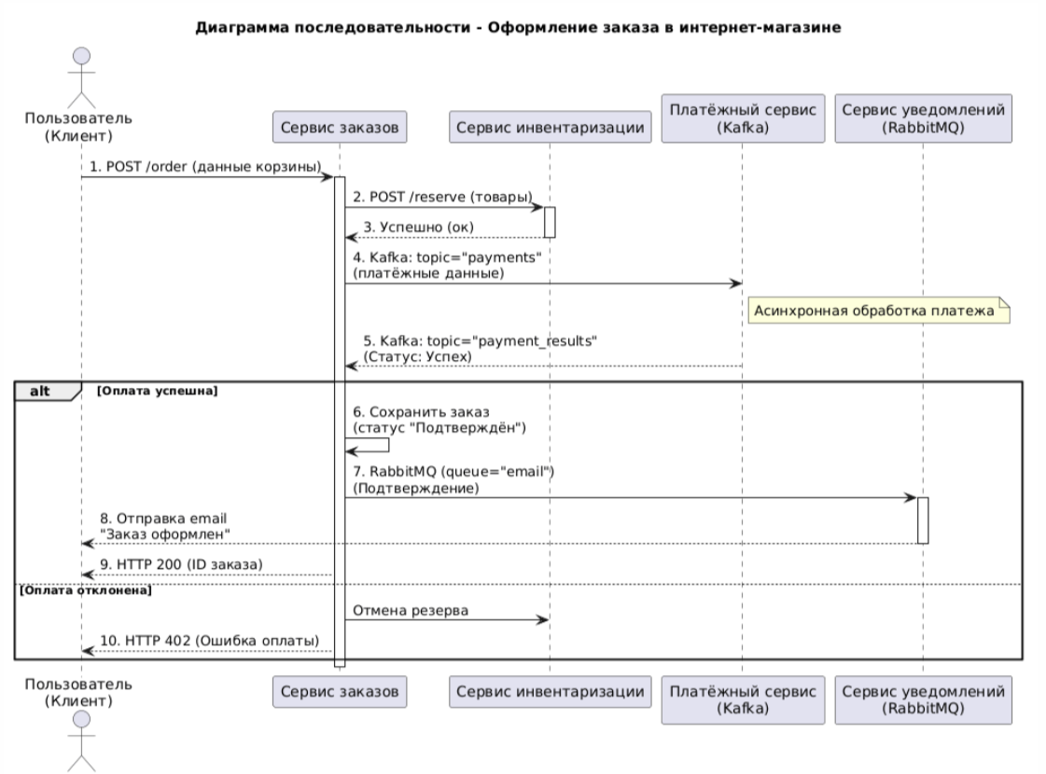
Ответы на контрольные вопросы:
1. Обязательные разделы ТЗ по ГОСТ 19.201-78. Раздел для требований к взаимодействию компонентов
Обязательные разделы (8 разделов):
- Введение – наименование, область применения программы
- Основания для разработки – документы, на основе которых ведётся разработка
- Назначение разработки – функциональное и эксплуатационное назначение
- Требования к программе – технические, функциональные, надёжность, эргономика, требования к взаимодействию
- Требования к программной документации – состав и содержание документов
- Технико-экономические показатели
- Стадии и этапы разработки
- Порядок контроля и приёмки
Где описываются требования к взаимодействию компонентов:
В разделе 4 «Требования к программе», в подразделе, который может называться:
«Требования к информационной и программной совместимости»
«Требования к взаимодействию»
«Требования к интерфейсам»
2. Отличие функциональных требований от нефункциональных. Пример нефункционального требования к взаимодействию
Тип требований | Определение | Пример
Функциональные | Что система делает (конкретные действия, операции, сценарии) | «Сервис заказов должен отправить запрос на резервирование товаров в сервис инвентаризации»
Нефункциональные | Как система это делает (качество, производительность, безопасность, ограничения) | «Сервис заказов должен получить ответ от сервиса инвентаризации не позднее, чем через 2 секунды»
Пример нефункционального требования к взаимодействию:
«Время ответа сервиса инвентаризации на запрос резервирования не должно превышать 500 миллисекунд при нагрузке 1000 запросов в секунду»
Или:
«Все взаимодействия между микросервисами должны быть зашифрованы с использованием TLS 1.3»

3. Виды взаимодействия компонентов. Когда используется синхронный и асинхронный обмен
Основные виды взаимодействия:
Вид | Описание | Когда используется
Синхронный | Отправитель блокируется и ждёт ответа от получателя | Клиент ждёт результат операции (авторизация, получение данных, проверка остатков); требуется немедленное подтверждение
Асинхронный | Отправитель не ждёт ответа, продолжает работу; ответ приходит позже через callback, очередь или событие | Длительные операции (отправка email, генерация отчётов); слабо связанные системы; необходимость развязки компонентов
Примеры использования:
Ситуация | Рекомендуемый тип | Почему
Проверка авторизации пользователя | Синхронный | Пользователь не может войти, не получив ответ
Отправка email-подтверждения заказа | Асинхронный | Заказ уже оформлен, email не критичен для основного потока
Получение остатков товара при оформлении заказа | Синхронный | Нужно мгновенно знать, доступен ли товар
Запись в лог-систему | Асинхронный | Логи не должны замедлять бизнес-логику
Обработка платежа через банк-шлюз | Асинхронный | Платёж может обрабатываться несколько секунд/минут

4. Что такое API? Как описать API в тексте ТЗ
API (Application Programming Interface) – это контракт между компонентами, определяющий:
Какие операции доступны
Какие входные параметры требуются
Какой формат ответа ожидается
Какие коды ошибок могут быть возвращены
Способы описания API в тексте ТЗ:
Способ 1. Табличный формат:
Метод | Эндпоинт | Входные параметры | Выходные данные | Коды ошибок
POST | /reserve | { "items": [{"id": 1, "quantity": 2}] } | { "status": "ok", "reservation_id": 123 } | 400 (неверный запрос), 404 (товар не найден), 409 (нет остатка)
Способ 2. Ссылка на спецификацию:
«Взаимодействие между Сервисом заказов и Сервисом инвентаризации осуществляется по REST API. Полная спецификация API приведена в формате OpenAPI 3.0 (файл inventory-api.yaml в приложении к ТЗ).»
Способ 3. Текстовое описание:
«Сервис заказов отправляет HTTP POST запрос на адрес /api/v1/inventory/reserve с телом в формате JSON, содержащим массив товаров. Сервер должен вернуть HTTP 200 с идентификатором резерва или HTTP 409, если товара нет в наличии.»

5. Почему важно указывать протокол и формат данных при описании взаимодействия
Если не указать протокол | Если не указать формат данных
Разработчики могут реализовать разное: один на gRPC, другой на REST | Один отправит JSON, другой XML, третий Protocol Buffers
Непонятно, нужна ли аутентификация (HTTP Basic vs OAuth vs TLS) | Парсеры сломаются, если ожидался массив, а пришёл объект
Непонятно, как обрабатывать ошибки (HTTP коды vs свой протокол) | Проблемы с кодировкой: один отправил UTF-8, другой ожидал ASCII
Конкретные проблемы:
Плохая формулировка | Хорошая формулировка
«Модули обмениваются данными» | «Модули обмениваются данными по протоколу HTTPS REST API, формат JSON, кодировка UTF-8»
«Сервис А вызывает сервис Б» | «Сервис А вызывает сервис Б синхронно через gRPC с таймаутом 3 секунды»
Последствия нечёткого описания:
Доработки на этапе интеграции (30-50% времени разработки)
Несовместимость форматов → ошибки рантайма
Невозможность написать автоматические тесты взаимодействия
Риск неправильной оценки сложности интеграции
6. Проблемы при нечёткой формулировке «модули должны обмениваться данными»
Категории проблем:
Категория | Конкретные проблемы
Техническая неопределённость | Какой протокол? (HTTP, gRPC, очереди, файлы?) Какой формат? (JSON, XML, бинарный?) Кто инициирует обмен?
Производительность | Синхронный или асинхронный? Какой таймаут? Что при превышении? Нужна ли компрессия данных?
Надёжность | Что при падении получателя? Нужны повторные попытки? Какая стратегия retry? Есть ли dead letter queue?
Безопасность | Нужна аутентификация? Шифрование? Какие права доступа?
Масштабируемость | Как балансировать нагрузку? Нужна ли идемпотентность?
Тестируемость | Как мокать зависимость? Как проверить обработку ошибок?
Реальный пример последствий:
Плохое ТЗ: «Модуль оплаты и модуль заказов должны обмениваться данными»
Результат на разработке:
Команда А реализовала REST с JSON, таймаут 30 сек
Команда Б реализовала gRPC с protobuf, таймаут 5 сек
Интеграция заняла 3 недели вместо 2 дней
При падении модуля оплаты заказы терялись (не было очереди)
На нагрузочном тестировании REST-вызовы упали из-за отсутствия connection pool
Безопасность дорабатывалась после приёмки (критический риск)
Вывод:
Качественный анализ требований к взаимодействию компонентов — критически важный этап проектирования распределённых систем. Нечётко сформулированные или отсутствующие требования (например, «модули должны обмениваться данными») приводят к существенным рискам при интеграции, увеличению сроков разработки и снижению надёжности продукта. Использование таблиц интерфейсов и диаграмм последовательности позволяет формализовать эти требования и минимизировать неоднозначности на ранних стадиях разработки.

